- GRUPO CONTABLE
- ARTICULOS: BUSCAR
  - TODOS
  - CODIGO
  - CODIGO ANTERIOR
  - DESCRIPCION
  - UNIDAD DE MEDIDA
  - GRUPO CONTABLE
EJEMPLO: CAPTURA 1
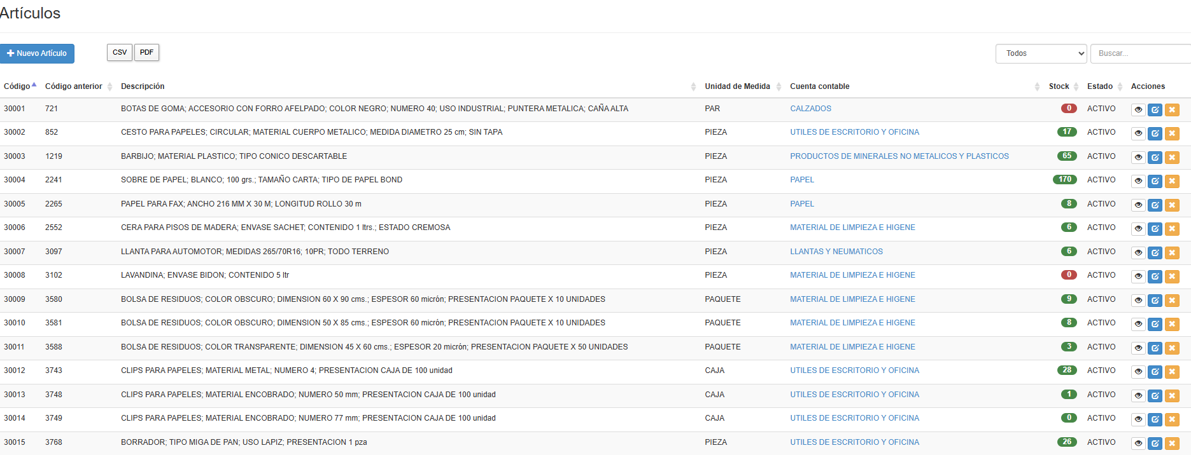
VER MOVIMIENTO DEL ARTICULO
EDITAR DESCATIVAR

        - VER MOVIMIENTO DEL ARTICULO
(CAPTURA 2)
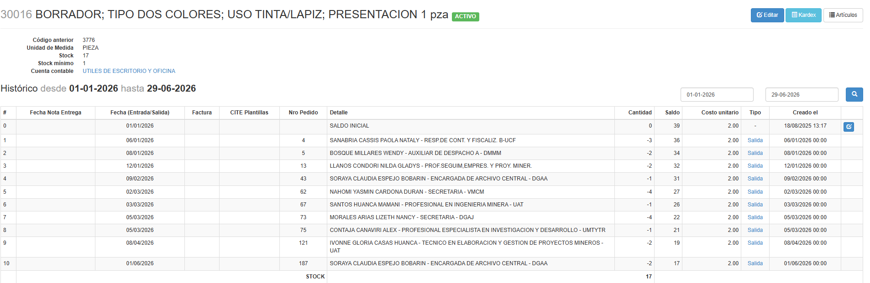

        - EDITAR
(CAPTURA 3)
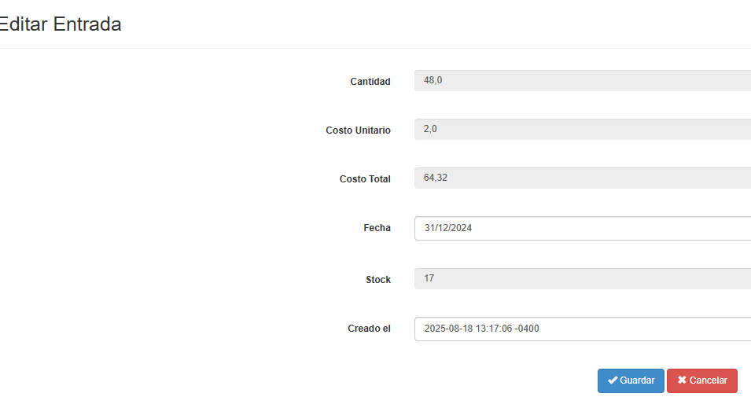

- ALMACENES
  - INGRESO A ALMACEN (REPOSICIONES):
    - TIPO DE INGRESO: COMPRA-DONACION Y/O TRANSFERENCIA-REINGRESO
    - PROOVEDOR
    - N° REQUERIMIENTO/PREVENTIVO FECHA N° REQUERIMIENTO
    - NOTA DE ENTREGA FECHA NOTA DE ENTREGA
    - FACTURA AUTORIZACION FECHA FACTURA
    - OBSERVACIONES
    - ARTICULOS (SE BUSCA POR NOMBRE O CODIGO)
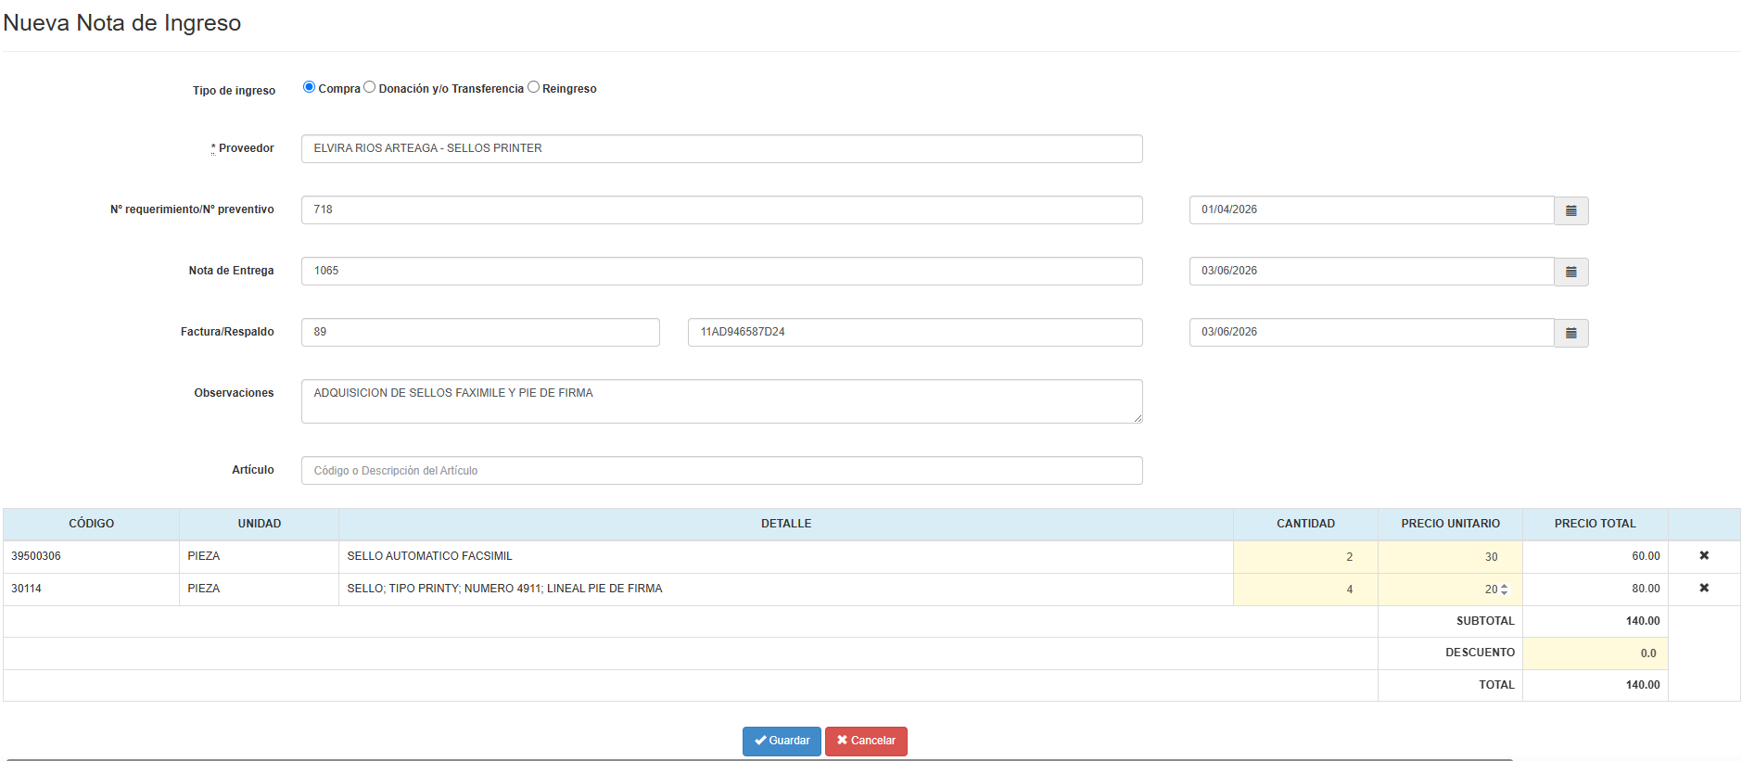
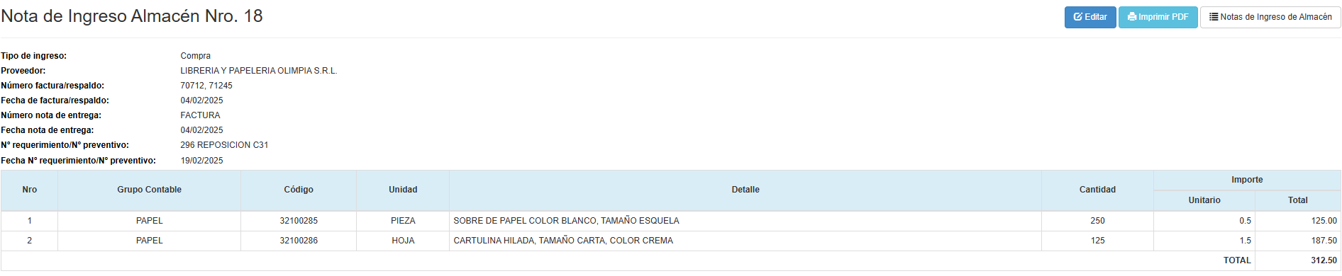

(HOJA IMPRESA PARA INGRESO ALMACENES)
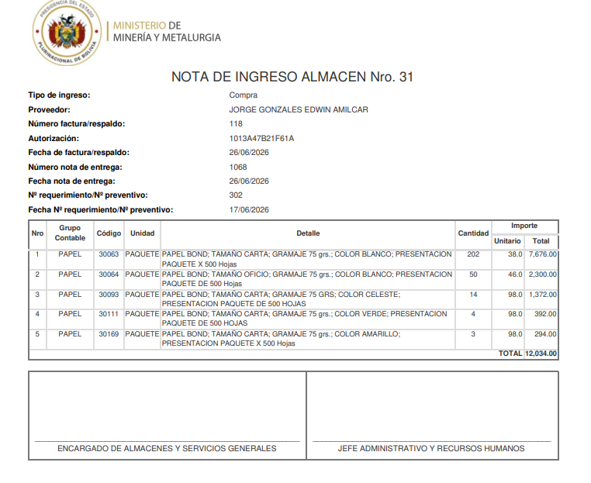
- REPORTES
- INVENTARIO GENERAL DE ALMACENES FISICO VALORADO
  - SELECCIONAR (ELEGIR TODOS O UNO SOLO)
GRUPO CONTABLE

  - DESDE HASTA (EJEMPLO)
24/06/2026
01/01/2026

  - GENERAR REPORTE: CON REGISTROS 0

SIN REGISTROS 0
  - GENERA INVENTARIO GENERAL Y RESUMEN (ELEGIR)
  - DESCARGAR REPORTE (PDF)

(CAPTURA 4 – INVENTARIO GENERAL)
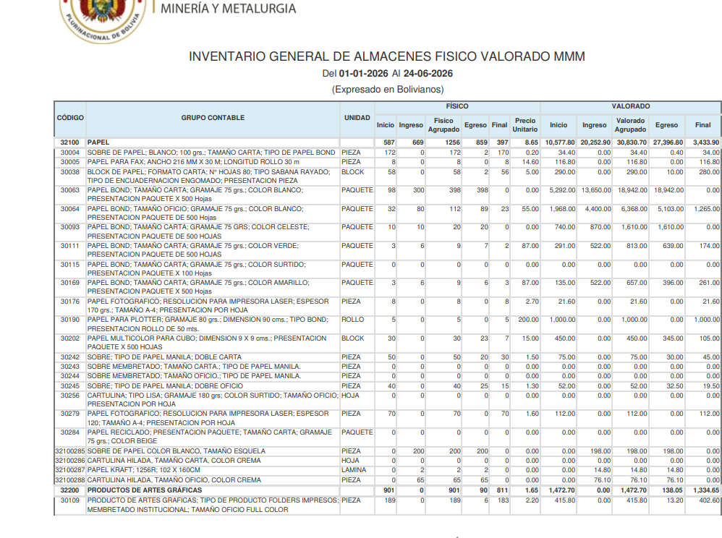
(CAPTURA 5 - RESUMEN)
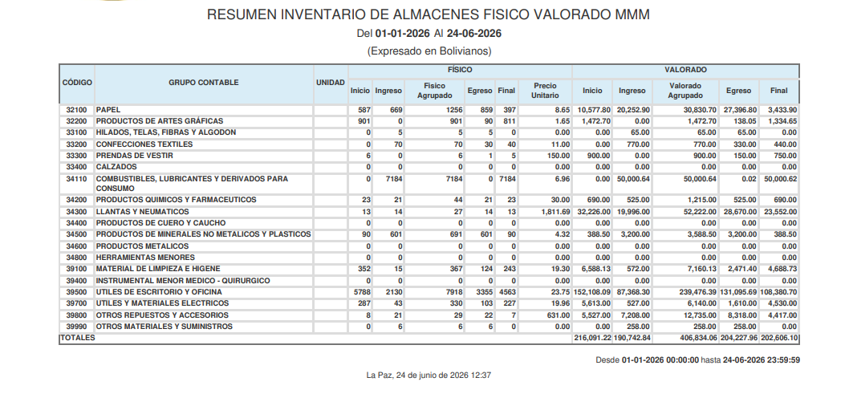
- INVENTARIO DE ALMACENES CON STOCK EXISTENTE
- SELECCIONAR ELEGIR TODOS O UNO SOLO
GRUPO CONTABLE
01/01/2026
- DESDE HASTA (EJEMPLO)
24/06/2026

- GENERAR REPORTE: CON REGISTROS 0
SIN REGISTROS 0
- GENERA INVENTARIO GENERAL Y RESUMEN (ELEGIR)
- DESCARGAR REPORTE (PDF)
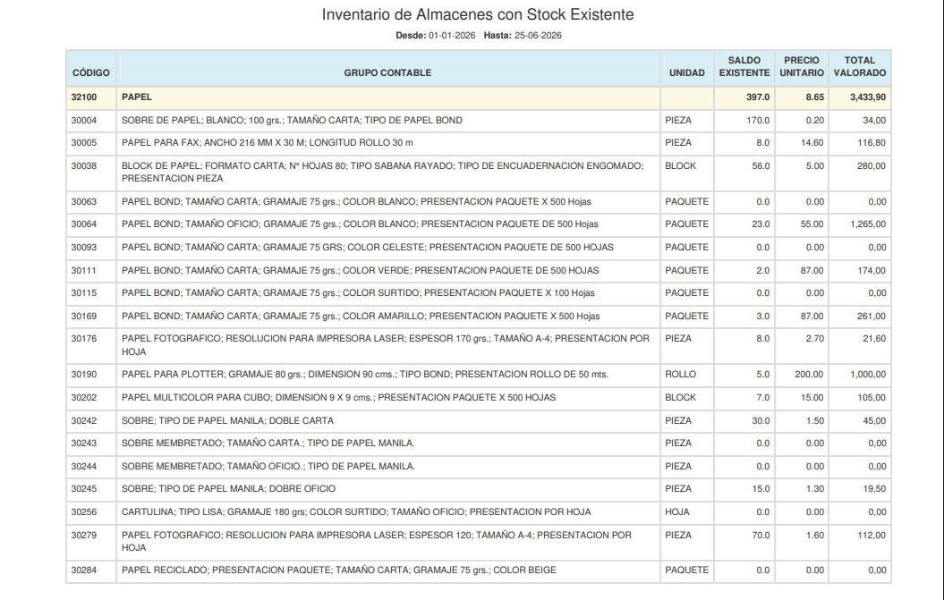
(CAPTURA 6 – INVENTARIO CON REGISTRO 0)
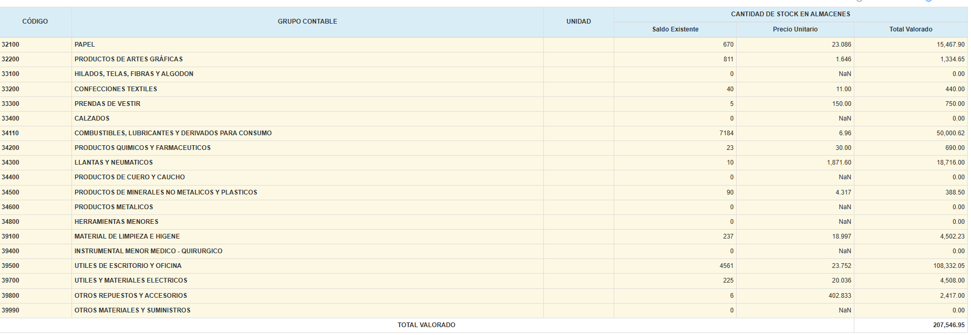
(CAPTURA 7 – RESUMEN)

- ENTRADAS Y SALIDAS VALORADO (POR CUENTA CONTABLE)
  - ELEGIR FECHA
30-06-2026

  - GENERAR REPORTE

  - IMPRIMIR PDF
(CAPTURA 8)
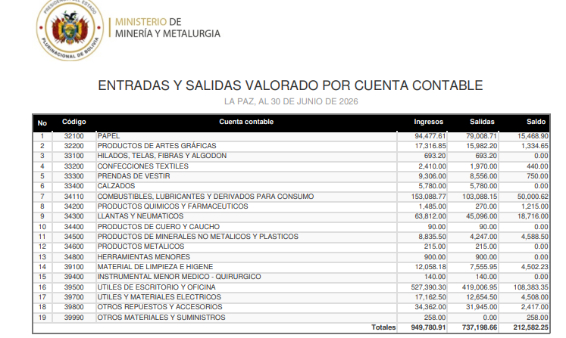
- KARDEX
  - ELEGIR FECHA DESDE HASTA
24/06/2026
01/01/2026

  - GENERACION DE KARDEX
  - SELECCIONAR ELEGIR TODOS O UNO SOLO
GRUPO CONTABLE

  - ELEGIR POR ITEM ( SELECCIONAR POR CODIGO O POR DESCRIPCION)
  - GENERAR KARDEX
(CAPTURA 9)
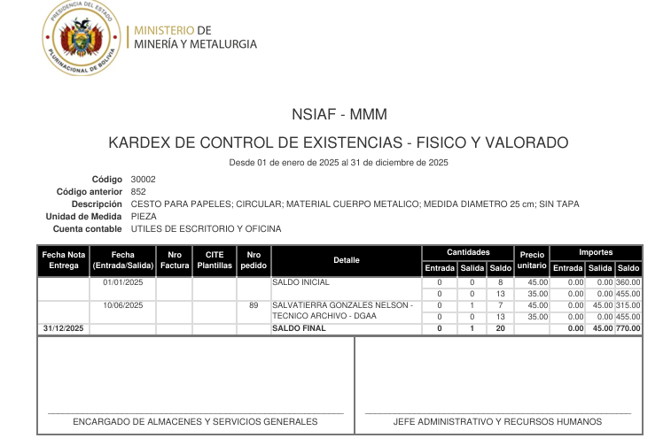
- ESTADISTICAS DE SALIDA DE ARTICULOS
  - ELEGIR FECHA DESDE HASTA
24/06/2026
01/01/2026

  - GENERAR REPORTE
  - IMPRIMIR PDF
(CAPTURA 10)
